北京理工大学
思想政治理论课

社会实践调查报告

班级 04310701
姓名 柏泽龙 学号 20071517
班级 04210701
姓名 李晓沛 学号 20071500
第一作者联系电话：
13488894283 李晓沛

指导教师： 张峰
成 绩：

关爱灾区儿童 共筑爱心之路
------“平安中国”暑期赴四川灾区支教社会实践总结报告
作者： 姓名：李晓沛 学号：20071500
姓名：柏泽龙 学号：20071517
指导教师：张峰
摘要： 自5月12日汶川发生8.0级大地震后，举国悲恸，全国上下都加入了这场轰轰烈烈的抗震救灾活动中。我们在暑假期间来到了四川省绵竹县塔水镇裕丰村，在该地开展义务支教活动，为灾区贡献自己的一份力量。并通过调查采访，对当地民生和生活现状有进一步了解。收获颇丰。
关键词： 灾区，支教，调查，收获
正文：
- 风尘仆仆赴川
7月23日下午15:00，我们踏上了由北京西发往攀枝花的K117次列车，为期十天的赴川支教就此开始了。由于这段时间是出行高峰期，列车上的乘客非常多，常坐火车的人一定见过这种场面，走道、吸烟处、上下车处都是人，连洗手池上也坐得满满的。除了拥挤闷热的感觉外，似乎在遥远的川府之地有一种亲切声音正在向我们召唤…
在列车上，我们还遇到了许多四川当地的老乡，虽然都操着一口浓重的略带麻辣味道的口音，但那种同根同源、血脉相连的感觉却把我们的心拉得很近很近。
7月24日下午15:09，上火车已经整整24个小时了，我们刚刚经过了陕西汉中站，终于进入了四川省，距离我们的目的地也越来越近。或许是好事多磨，就在这时，火车突然临时停车，原因是在四川省广元市青川县与陕西省汉中市宁强县交界处刚刚发生了6.0级余震，前方道路及桥梁需检修以确保安全。在晚点3个多小时的情况下，火车长途跋涉30多个小时，于晚22:00左右，抵达绵阳火车站，接着直奔由负责人事先联系好的绵阳市人大招待所。车马劳顿，倦意油升，洗漱完后没多久大家就进入了酣睡。
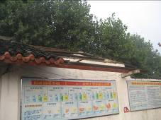
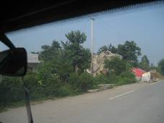
7月25日早上7:00，匆忙的吃过早饭就赶往绵阳长途汽车站。上午9:00我们坐上开往秀水镇的长途车，目的地便是将要进行支教活动的绵竹市塔水镇裕丰村。在汽车行驶的途中，我们经过了一些受灾较严重的村庄，许多房屋倾斜、损毁甚至倒塌，已无法住人。灾区的群众们只好暂时居住在潮湿闷热的帐篷里，而这种恶劣的生活条件已经持续了两个多月。我们突然意识到灾后重建任务的艰巨，需要耗费大量的人力物力，而把整个四川省恢复到震前的水平更是需要数年的时间。虽然我们的支教活动所贡献的力量微不足道，但能够为灾区重建工作尽到一份力，通过我们最大的努力来帮助这些需要帮助的同胞们，也就不虚此行。
经过一个小时的曲折山路，我们于中午12:00抵达绵阳市绵竹县塔水镇裕丰村。进到村里，沿路上隔三岔五地可以看到损毁程度不一的农舍，条件好一点的能盖起来全砖瓦水泥的新房子的还比较结实，其它青灰砖和砖木结构的老房子都已经成为了危房不能再住。在每座农舍前面都搭起了蓝色的帐篷，以避免再发生危险。提前两周赴川的第一批志愿者已派两位代表在村口迎接我们，见到后续部队的到来禁不住满脸欣喜。我们来到裕丰村的村委会大院，受到村支部的工作人员和第一批志愿者的热烈欢迎。
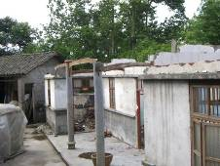
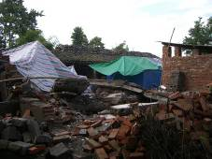
放好我们的行李和捐助的文具书本后，我们粗略考察了下驻地的条件，惊喜的发现，在第一批志愿者的努力下，这里无论生活条件还是物资储备都很有保障。除了第一批志愿者搭建的用来上课和休息两顶帐篷以及村委会为我们准备的作为床铺的长条椅子之外，负责人还专门从什邡市湔底镇抗震救灾指挥部筹集了部分书本文具和生活物资，物资的丰富性和数量的众多性是格外出乎我们意料的。各种各样的本子有习字本、数学练习本、英语本、作文本等；七彩斑斓的文具有彩笔、铅笔、油笔、粉笔、笔袋、书包、玩具、球类等；样式齐全的生活物资有被子、褥子、锅碗瓢勺、菜油、药品、杯子等；种类繁多的书籍有部分课本、参考书、工具书、课外读物等。这些物资都是费了不少周折从其它抗震救灾指挥部协调过来的，粗略算来至少也价值一两万元。看来不仅我们的基本生活有了保障，孩子们重新复课的条件也基本没有问题了。
图一 震后受损的房屋
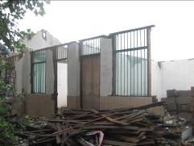
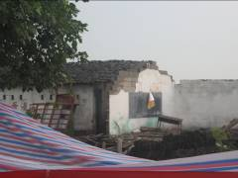
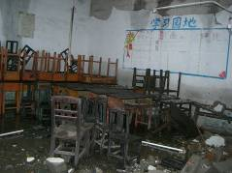
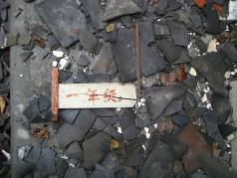
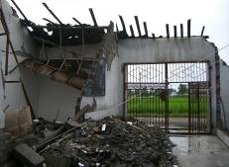
随后我们又来到村委会旁边的裕丰村小学了解情况。还没到门口就能看到在地震中损毁的学校围墙已经只剩下一半了。刚走进学校门口，映入眼帘的是一条砖石铺就的小甬道，两边是荒草丛生的小块操场，甬道的远处就是以前学校的三间校舍，据村民说由于镇上前几年集中学生到镇上读书，这里改成幼儿园了。这次地震把仅有的几间校舍都震塌了，村里的部分老师和居民就临时住在了校园空地上的救灾帐篷里。当时正赶上农忙，很多人都在地里干活，所以村里死伤不算严重，就是自己多年的家没了。三间校舍几乎都成了废墟，房顶全部坍塌，只剩一根横梁支撑着摇摇欲坠的墙壁，瓦片遍地一片狼藉，岌岌可危。但是，通过第一批志愿者的努力，教室前的空地上已经搭建起了三个上课用的帐篷，里面整齐的摆放着一些破旧的桌椅，这也都是第一批志愿者们在没有安全帽的情况下，头顶铁锅从那些破损的教室危房里“抢救”出来的。我们进入帐篷，立即感觉犹如蒸桑拿一般闷热。原来由于空气不流通，再加上四川特殊的环境因素，白天帐篷里往往是四五十度的高温。不禁想到，在这么恶劣的环境下，孩子们依旧坚持在里面上课，内心不由溢出阵阵感动。我们在这里一定会更加认真地工作、努力地履行好自己的使命、圆满地完成党和国家交给我们的任务。
图二 裕丰村小学震后已成一片废墟
晚饭过后，我们第二批志愿者详细了解了第一批志愿者的授课情况。经过几天的摸索和商议，并根据现有队员和帐篷教室的数量，他们制定出了正式的课程安排：

每周（1、3、5） | 一年级 | 三年级 | 五年级 | 初一
上午 | 数学 | 外语 | 语文 | 外语
上午 | 活动 | 语文 | 数学 | 数学
下午 | 语文 | 数学 | 外语 | 语文
下午 | 活动 | 活动 | 活动 | 活动
每周（2、4、6） | 二年级 | 四年级 | 六年级 | 初二
上午 | 语文 | 外语 | 语文 | 外语
上午 | 活动 | 数学 | 数学 | 数学
下午 | 数学 | 语文 | 外语 | 语文
下午 | 活动 | 活动 | 活动 | 物理

根据这个课表，每天上午8：00上课，11：45放学；下午2：00上课，5：45放学。每一门课程分为两个小节，每小节45分钟，休息15分钟。周日休息。这是将很多制约因素都考虑进去而制定的现有大家都认为比较合适的方案。现在有志愿者老师队伍十三人，有帐篷教室四个，再把这八个年级都分开小班上课的。另外，还得考虑每位老师尽量不要超过两个学科，上课时间不能连续两大节，以及学生们的上课兴趣和特点等问题。可见当时确定出来时，大家颇费了一番心思。另外，我们还了解到，截至到当时，除裕丰村外，还有得到消息的临近的春林村和明星村等地方来报名的学生已有将近300名。我们把各自的课程安排了一下，收拾好了村委会为我们准备的作为床铺的长条椅子，准备在这里美美地补上一个好觉了。
- 深入实践，全面投入志愿服务
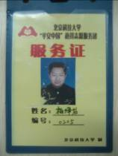
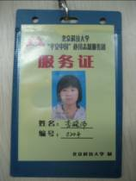
- 召开志愿服务团工作会议
7月26日一大早吃过早饭后，我们召开了志愿服务团工作会议，一方面，按照昨晚了解的情况，对每位成员都分派了教学任务和生活任务：每个成员都有了自己授课的年级和科目，并代理一个年级的班主任工作；另外，每天有两名同学负责清洁、帮厨和家电的及时关闭；有的同学负责管理生活物资、图书和学生用品；有的同学负责课程的安排和调配；有的负责所有同学每天的饮食；有的负责生活用品的购买工作。另一方面，会议就开办图书室的前期准备工作进行了人员安排，分别负责将图书按年级和学科分类并加盖印章。今天的工作就按会议的安排井然有序的进行。此后，每天我们都会召开志愿服务团工作会议，内容主要是交代新情况新问题；对疑难问题进行集中讨论并作出解答；总结一天的工作情况，取长补短，积累经验；根据实际情况制定新计划新方案，为以后工作更有利的开展奠定坚实的基础。
- 完美的一天
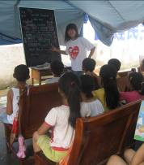
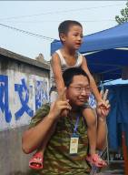
7月28日，天气晴
清晨五点半，新一天的生活开始了
图一 震后受损的房屋
图一 震后受损的房屋
照例是锅碗瓢盆交响曲为新的一天拉开序幕。一般第一节有课的同学都很难吃上早饭，早晨的时间简短而宝贵，很忙碌。来上课的孩子们不到七点就陆陆续续到了，所以大家忍一下就过去了，等中午才吃。其他同学各自分工，负责清扫院落，收拾被褥，整理上课的教室和帐篷，吃过早饭就开始最后的备课。
图三 一二年级活动课（左）
五六年级英语课（右）
我第二堂有课，是四年级的英语。一堂课下来，通过英文歌曲帮孩子们复习单词，教授音标，课堂很活跃，既开心又学到了东西。然后，下节课的老师到来，我们这波老师回去，可也闲不住，有的辅助其他老师组织课堂纪律，有的备课，有的休整，有的则投入午饭制作的大战。上午的课结束后，更多人加入我们的午饭准备工作。让十几个人吃饱也不是件容易事啊，我们在这边也体验了独立生活，自己做家务的感觉。大家互相帮助互相合作，生活平静忙碌却充满快乐的味道。下午一点多吃过午饭收拾了碗筷，大家都抵挡不住困倦，午睡了，基本上能睡半小时就很不错了（虽说下午两点上课，但有的孩子一点多就会来，在院子里欢笑打闹，我们也只能终止午休了）
下午继续上课，除了初中二年级，我们安排了所有年级的活动课，让孩子们转换一下思维休息一下，也培养一下其他兴趣。一年级的活动课由柳志明来带，为了今天的美术课他昨晚备课备到半夜2:30。而今天的课堂效果也给了他一个满意的回报。柳志明真可谓名副其实的孩子王，把孩子们的热情全给激发出来了，争先恐后地回答老师的提问，抢着去黑板上画出自己心中美丽的图画。
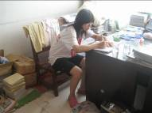
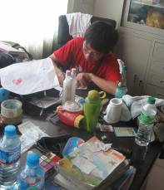
下午放学后，还有初一年级的学生特地跑来找老师帮忙辅导数学，我们都积极认真的解答他们的问题，另外还讲授了一些做题的技巧以及以后处理这种问题的方法。其实，我们所有的志愿者在课后都进行了认真的准备，一有时间，每个人手捧一本书一个本子和一支笔，独自坐在一个地方，默默地埋头苦干。到后来，很多学生都在课余时间来找我们问问题。孩子们这种主动自主学习的劲头真的很让我们每个人感动。就我了解，有的学生还特地去了趟镇上，专门买了初三用的化学练习册，她们说光看书还不够，必须要辅以做题才能记得深刻;还有六年级的一位女生，一次英文习作，重写了三次;还有……这只是我们了解到的，各个年级，各个志愿者的学生里都有很多这样的孩子，他们都渴望学习，也很认真的在努力。种种这些，都使我们深刻地感到必须更富责任感，必须更努力。
图四 老师们都在积极地备课
一天下来，除了上完课的满足感之外，我们还在努力寻找着漏洞和不足，以便加以弥补。其实，我们上课有一段时间了，也不再像一开始那么容易紧张或是不知所措，课程安排也相对系统了。但我们毕竟不可能跟正规的学校教学比，每一位志愿者老师希望能给孩子们一些学习以外的东西，一些可以陪伴他们更长时间的东西。我们每个人都在思考。我们当中有的人偏重传授孩子们应试的技巧或是学习的方法，上课会从往届真题入手将题型划分讲解，希望自己的经验能给孩子们以帮助；有的老师则更注重引发孩子们自主学习的兴趣，希望他们能真正喜欢上课、喜欢学习，所以便会在课下花费很多心思提高上课的互动性，让孩子们更多时候能主动参与，而不仅仅是老师传授，学生被动的接受；而还有的老师则更加注重孩子们的言行规范……其实不同科目又有不同的要求，有的老师还兼顾不同年级不同科目，我们都在课后花费了很多时间、心思。也正因为真心地付出，我们才体会到满满的充实幸福感，也才与孩子们建立了亦师亦友的真挚感情。
- 家访
7月30日，我们分成若干小队，分别负责不同年级不同村子的孩子们的家访工作。我和柏泽龙分到一队。我们的任务主要是采访当地民生及生活现况。
深入村落，我们走访了裕丰村8个大队里的4个。调查结果如下：
1 裕丰村现状及村民现居住状况
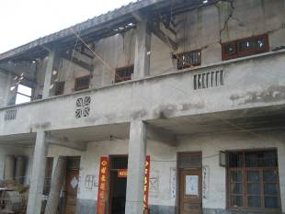
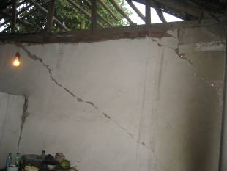
裕丰村的大部分房屋倒塌，残留的大多也是危房。从当地村民口中得知，在震灾中受损最严重的一般都是建于1990年以前的老房子，而今年的新建房往往幸免于难或者只有轻微的损毁。据我们观察，村里从外表看完好的房子也不过2、3所。
图五 村里不少房屋都有不同程度的损坏
震灾过后，大多数的村民先把原来的房屋简单收拾一下，从废墟中寻出些还能用的家什，而后便搬到在自家院内废墟旁搭建的帐篷内居住。按照村里的规定，无论一家几口人，帐篷每户只分一顶。这一规定造成一部分家庭成员较多的村户里，青壮年人都将帐篷让给自家老人住，而自己带着妻儿再用木桩、碎砖和彩条布搭建一个简易棚屋带来住。可无论是哪种，都是白天很热夜晚很冷，热时帐篷里能达四五十度的高温，还不通气，而晚上如果下雨则必渗水，而且很冷。这恐怕是由四川当地的气候特点决定的，闷热多雨。
2 对村民现居住状况的疑问及解答
一是，村民为什么不选择祝活动板房呢？
原来，如若住板房，需大多数村民都有此意愿，并以大队的名义向上申请，这样政府才会集中搭建板房。但考虑到，一方面板房只有3年使用寿命，另一方面活动板房空间小相对规整，不适合从事饲养家禽、家畜等在当地极为重要的副业，所以当地人都不愿住板房。
另外，村民为什么不选择搭建新房呢？
据了解，当地政府对受灾家庭，以每人一天10元钱的标准发放了20天的生活补助。而对于房屋重建，政策则是先自家重建，重建好后上报按家庭人口不同分别补助。一家3-4人，补一万六左右；一家4-5人，补一万九左右；而一家5人以上，给2万多。可是，建新房对当地人来说却是一笔很大的开销，政府的补助也只能是九牛一毛。基本一座有3间屋的新房需要大约价值9万元人民币的建筑材料，而近期建筑市场还有升价的趋势，另外请建筑工队还需要一笔开销。在这种条件下，重建新房在短期内很是困难的。综合以上两方面原因，村民最终选择暂时居住在帐篷里，而且还要继续住一段时间。
- 村民的生活条件和生活状态
村民们的生活同样是异常的简陋，一般来说，日常的家什也只不过一个床，一张桌子，一口锅，寥寥的几件衣服挂在帐篷里随便搭的绳子上，鞋子摆在门口。相对好一些的家庭中可能还有个台灯、收音机、电视机之类的家用电器，而这可以说是条件相当好的家庭了。
贫困，是当地居民普遍的生存状态。
多半村民靠种田和外出打工为生，经济来源很不稳定。村里的农业主要是畜牧业和水稻种植业。各家散养一些牛、羊、猪之类的家畜，另外再种些水稻，一部分卖钱一部分自家吃。个别家庭种了玉米和果树，好让孩子们有水果吃，也可省钱在外面买，这也算是小小的生活情趣吧。在家访中，我们还有幸品尝到了一户农家自己种的新鲜欲滴的葡萄。此外，我们还发现另外一个现象，村里很多家庭都只剩下未成年的孩子和养牲畜、种水稻的年迈的老人。通过进一步了解，我们得知，家中的劳力都已外出打工去了。村子里，几乎家家的男男女女都会寻找机会外出务工，而不只是身强体壮的青年男子。并且随着外输劳力的逐渐增多，四川境内的城市已经不足以提供相当数目的工作机会，村民们便不得不背井离乡去更远的异地他乡找寻工作机会，而这一程的花销也要一家几口省吃俭用好久才能勉强凑齐。这样一种生存状态，不仅仅迫于生活的压力，更重要的是为了能让孩子们有更好的读书条件。我们了解到，村里孩子的教育情况不容乐观。几乎一半的初中毕业生或肄业生，因为各种原因十五六岁便出去打工了。一个村里能上高中的孩子不到20个，大学生只有2、3个左右。而当地人都非常重视教育，他们可以不惜一切代价提高孩子们受教育的质量、水平和层次。可是一个生活相对节俭的孩子要在镇上念初中，仅仅每周的生活费就要55元，高中更是接近80元。这对一般的家庭来说是一笔大的开支，光靠家里的几亩地是支撑不了的。这也是村中劳力纷纷外出的一个决定性因素。

- 感想与收获
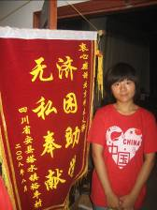
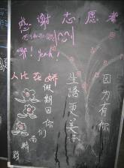
这次四川大地震，打乱了当地村民还算稳定的生活，可以说，给本来就贫困的村民们的伤口上又重重地撒了把盐。他们在大灾大难下恐怕会被打倒，生活又要怎么继续呢？可深入其中，我们才真正感受到他们的坚强。大灾大难之下，无论怎样，都挺直脊梁撑了下来。在眼前这平平静静的生活表象之下，又蕴含着怎样波澜壮阔的人格力量！此外，无论从家长还是孩子们那里，我们都能深深的感受到孩子们对上学受教育的渴望。有的孩子甚至告诉我们，希望以后能来北京上大学还当我们的学生。我们有些许欣慰，我们真的希望这次活动不仅仅帮助孩子们复习功课，更能够激励孩子们产生奋斗拼搏的动力，用知识来改变现状。在传播知识的同时，我们也希望播种希望。
图六 我们的努力得到了村民和孩子们的肯定
在这次家访中，我们受到了村民们热情的欢迎。虽然，一开始我们每个人在沟通方面都难免显得有些青涩，有些不知所措。可慢慢地，随着家访工作的进一步深入，我们发现倾听是很好的沟通方式。用真心去倾听，倾听村民们娓娓道来地心声，感受那一份辛酸与无奈，坚强与乐观，以及背负在我们每一个人身上越来越重的希望与责任。
通过一次次气氛融洽的交流谈心，我们了解得越来越多，收获的也越来越多。记得一次访问中，有位年迈的老大妈关切地问道，你们什么时候能来给孩子们当正规的老师。听完，我们每个人都心头一暖，告诉大妈我们只是志愿者，都还是在校读书的学生而已。大妈的眼中掠过一丝的惋惜，语气中不无感激地说，你们真的很好，教书很耐心，孩子们都愿意读书，都很喜欢你们，我们真的很感激啊。除了村民对我们工作的肯定和赞赏外，我们感受到更多的是责任。来到这里，我们不仅仅是在支教，更是给当地的大人、孩子带来了外界的人文关怀，甚至是一种精神上的支持。我们希望孩子们能忘记悲痛，忘记哀伤，带着他们对外面美好世界的憧憬和希望，坚强勇敢的面对未来，努力奋斗，用知识改变命运。
- 全体大会暨爱心捐赠仪式
8月1日 天气 雨转晴
今天是爱心捐赠仪式举行的日子，大家大清早便起床，收拾好一切家务之后，就热情地投身于仪式的准备工作当中了。志愿者们按照昨晚会议的分工各自忙碌起来。男生去裕丰村小学操场，即爱心捐赠仪式的举办地进行场地布置，女生留在村委会大院进行捐赠物品的准备、图书室的布置和图书的分类统计以及大扫除工作。
“地无三尺平，天无三日晴”很形象地表达了川蜀地区的特点。昨夜的瓢泼大雨让我们为今天的捐赠仪式很是担心，而事实证明我们的担心并不多余，操场上昨夜的雨水把前一天刚刚搭好的彩条布帐篷压塌了，今天一早本来好好的天气突然又飘起了雨花。正在忙碌着的我们一面继续忙碌，一面又在心里默默祈祷，太阳公公早点出现吧，好赶走我们每个人心里的乌云。果真，不一会儿乌云消失了，头顶上又出现了大大的太阳。这下可苦了在图书室里忙碌的我们几个。图书室是我们用简易帐篷搭建起来的，闷热不透气。而我们工作起来一呆便是四五个小时的时间，在蒸了这么久的桑拿浴之后，从帐篷出来的我们个个仿佛虚脱一般面色苍白，可看到图书室的工作得以顺利完成，每个人的脸上都露出了欣慰的笑容。
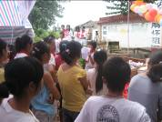
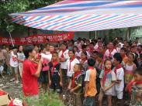
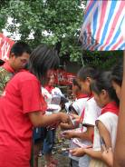
下午14:30分，爱心捐赠仪式正式举行。裕丰村小学不大的操场上早早就汇聚了各村来的乡亲和孩子们。首先，志愿者负责人徐超代表所有志愿者们致辞，接着是裕丰村村领导讲话、学生代表唐巍琳同学讲话，然后，每一位志愿者都走上台去向所有的村民和孩子们表达了自己内心的感谢与期望，在赢得大家阵阵掌声的同时也接受了来自学生代表赠送的红领巾。最后，捐赠活动正式开始，募集的捐赠物品多种多样，本子、笔、橡皮、直尺、铅笔盒、书包、毛绒玩具等等数量充足应有尽有。仪式在井然有序的过程中伴随着乡亲们热烈的掌声和感激的话语顺利的结束了。与此同时，我们也为自己为期十天的赴川支教之行画上了圆满的句号。
图七 爱心捐赠仪式
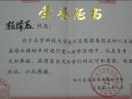
- 社会实践活动的收获
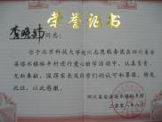
1、锻炼品质，历练人生，大力弘扬奉献精神。短短的十天里，我们不怕苦不怕累，传授课业，走访农户，和村民和孩子们零距离接触，心与心交流。我们将爱带进了这个饱受磨难的小山村，我们让爱在断壁残桓，瓦片狼藉中得以传承。十天，何其短。裕丰村的土地上留下了我们的足迹与汗水，歌声与微笑，我们匆匆走过，收获的不止是周到与热情。我们更多的是体验到了做为一名志愿者的感动和快乐，是作为一名志愿者肩上背负的沉甸甸的责任。难忘的经历是人生一笔财富。
2、群众的支持与拥护是我们此次活动取得成功的重要因素。活动自始至终都得到裕丰村父老乡亲与村领导的支持与配合。无论是队员们的吃住问题，支教活动的进行，或是深入灾区村民家的调查访问，当地群众都热心的欢迎接待我们，这是活动顺利进行的重要因素。此次活动，我们学会了如何待人处事，学会了用真诚和微笑去帮助和感谢他人。我们收获了信任，收获了果实，也收获了快乐！
3、团结、奉献精神是一项活动顺利进行的关键。队员们在活动过程中互相帮助互相勉励的团结之心以及用真情服务社会的奉献之心与投入实践活动的热情，是“平安中国”暑期赴川支教社会实践活动富有成效的关键。
4、收获成果，再接再厉，将爱进行到底。本次活动得到了北京科技大学、裕丰村村委会等组织单位的大力支持，正是因为有了全社会的共同关注，我们才能让爱心的力量更加强大。孩子们的快乐成长、村民的感谢等等，都让我们收获感动，收获欣慰。我们坚信，爱心事业不会因为实践活动的结束而结束，我们会继续努力，将爱传承！
四、社会实践活动的启示
大学生暑期赴川支教社会实践活动是高校素质教育的有效载体，社会实践也是大学生理论联系实际的最好阵营，更是大学生服务社会的最好窗口。社会实践促进了大学生的全面发展。通过社会实践活动，我们从与人民群众的广泛接触、了解、交流中受到真切的感染和体验，从无数活生生的典型事例中受到深刻的启发和教育，使思想得到升华，社会责任感增强。在实践中，我们的人生观、价值观得到进一步的强化，提高了认识能力、适应能力和创新能力。
赴川支教社会实践活动也磨练了青年大学生的意志，也培养了大学生理论运用与实际的能力与团队合作的精神，实现了社会实践过程中“服务社会、锻炼成才”的目标，真正做到“双赢”。今后，我们还应该继续学习胡锦涛总书记“四个新一代”的要求并贯穿到学习和工作实践中，积极投身于新农村建设，积极投身于社会主义和谐社会建设中。

附：
志愿者日志（节选）
2008年7月25日 晴
早晨七点起床，匆忙的吃了点早饭就赶到绵阳长途汽车站，我们坐上开往秀水镇的长途车，而目的地就是我们要进行支教活动的绵竹市塔水镇裕丰村。在汽车行驶的途中，我们经过了一些受灾较严重的村庄，许多房屋倒塌了，还有很多也已经倾斜，已经不具备住人的条件了。看到路边一排排的帐篷，我这才意识到他们已经在这种恶劣的环境下生活了两个月了，灾后重建的任务艰巨，需要大量的人力物力才能完成，而把整个四川省恢复到震前的水平更是需要三年甚至更长的时间。虽然我们的这次支教能够产生的力量微不足道，但能够为灾区尽到我们的一份力，通过自己的努力帮助他人，这就是我们这次支教的意义。
中午终于到达了我们最终的目的地，绵竹市塔水镇裕丰村。到达驻地的时候，我们受到第一批志愿者的热烈欢迎，惊喜的发现这里的生活状况并不想我们想象的那样艰苦。虽然称不上舒适，但已经算是灾区里比较好的了，睡在村委会大厅里，而不是又热又闷的帐篷，每人能分到一到两张的长椅当床。而伙食方面更不用说了，在村委会旁的一座危房里，第一批志愿者已经把那里改建成一个厨房，锅碗瓢盆、炉灶作料应有尽有，偶尔还能吃上一顿肉。当然了，饭还是由我们自己来做，自己动手，丰衣足食嘛。但我们之中也有不少厨艺精湛的“大厨”，所以我们的伙食条件可是堪比奥运志愿者了。
刚到那里稍一整顿就去看了裕丰村小学，地震的时候整个校舍受损比较严重，围墙很多地方都已经裂纹密布，而进到里面一看，五间教室都几乎成了废墟，房顶全部塌了下来，只剩一根横梁支撑着摇摇欲坠的墙壁。但是，通过第一批到达的志愿者的努力，教室前的空地上已经搭建起了三个上课用的帐篷，里面整齐的摆放着几个破旧的桌椅，这也都是第一批志愿者们头顶铁锅从那些破损的教室里“抢救”出来的。
于是进到帐篷中体验了一把，果然不是人待得地方，由于空气不流通，帐篷里往往是50°C的高温，进到里面犹如蒸桑拿一般。但即使是这么恶劣的环境，那些孩子和志愿者们依旧坚持在里面上课，这时候，一切困难仿佛都不存在了……

…………

2008年8月1日 小雨转晴
今天，我们的支教活动已经接近了尾声，下午将要举行的爱心捐赠仪式，把社会各界捐赠来的文具书籍转交到小朋友们手中。这也算是为我们这几天来的支教活动画上一个圆满的句号。可是，天公不作美，昨晚的一场大雨把昨天辛辛苦苦搭建起来的彩条布棚压塌了，现在举行仪式的会场成了问题，发愁也没用啊，只好抓紧利用上午的时间重新搭起来。让我们感动的是很多学生看到都跑过来帮忙，扶梯子、钉钉子，使得我们的工作效率大大提高，不多时就把倒塌的棚子立了起来，这也使下午的捐赠仪式能够进行。捐赠仪式进行的很顺利，每个学生都领到了新书包、新文具和很多的练习本，这些虽然不是什么贵重的东西，但在这些灾区孩子的眼里都是一份沉甸甸的爱心和希望。我再一次的体会到即使是一点点的努力、一点点的爱心，它的作用都是巨大的，点燃了希望，照亮了梦想……
短短几天和孩子们的相处已经在我们之间建立起了深厚的友谊，有不少孩子知道我们要走了，纷纷给我们送来了他们自己亲手制作的小礼物，有非常精致的纸花，还有漂亮的石头，都包含着孩子们一点一滴的真挚感情。我也想回赠些什么，可去的时候也没带什么有意义的东西，就留下一首歌吧，《栀子花开》“这是个季节，我们将离开……”
也许，明年还会回来呢……孩子们，希望你们能够努力去实现自己的梦想，我在北京等着迎接你们……

